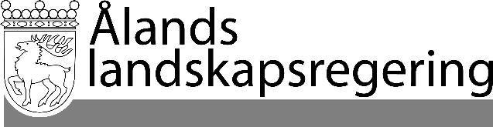
PARALLELLTEXTER
Datum
2026-05-13

Parallelltexter till landskapsregeringens lagförslag
Preciseringar av teknisk natur i blankettlagen om underhållsstöd
- Landskapsregeringens lagförslag nr 18/2025-2026

L A N D S K A P S L A G
om ändring av 3 och 4 §§ landskapslagen om tillämpning i landskapet Åland av lagen om underhållsstöd

I enlighet med lagtingets beslut
upphävs 3 § 3 mom. landskapslagen (2009:7) om tillämpning i landskapet Åland av lagen om underhållsstöd, sådant det lyder i landskapslagen 2023/23,
ändras 3 § 2 mom. och 4 § 2 mom., av dessa bestämmelser 3 § 2 mom. sådant det lyder i landskapslagen 2023/23 och 4 § 2 mom. sådant det lyder i landskapslagen 2021/123, samt
fogas till 4 § ett nytt 3 mom., som följer:

Gällande lydelse |  | Föreslagen lydelse
3 §  Avvikelser  - - - - - - - - - - - - - - - - - - - - - - - - - - - - - -  Hänvisningen i 11 § till ett välfärdsområde ska avse en kommun.  Innan Folkpensionsanstalten avgör ett ärende enligt 12 § ska den begära utlåtande av det organ i barnets hemkommun som enligt 4 § i landskapslagen (2020:13) om socialvårdens förvaltning och tillsyn ansvarar för den kommunala socialvården. |  | 3 §  Avvikelser  - - - - - - - - - - - - - - - - - - - - - - - - - - - - - -  Hänvisningarna i 11 och 12 §§ till ett välfärdsområde ska avse Kommunernas socialtjänst k.f. (KST).  Momentet upphävs
4 §  Hänvisningar  - - - - - - - - - - - - - - - - - - - - - - - - - - - - - -  Hänvisningarna i 36 och 37 §§ lagen om underhållsstöd till lagen om offentlighet i myndigheternas verksamhet (FFS 621/1999) ska inom landskapets behörighet avse offentlighetslagen (2021:79) för Åland.  Nytt moment |  | 4 §  Hänvisningar  - - - - - - - - - - - - - - - - - - - - - - - - - - - - - -  Hänvisningen i 34 § 5 punkten lagen om underhållsstöd till postlagen (FFS 415/2011) ska inom landskapets behörighet avse landskapslagen (2007:60) om posttjänster.  Hänvisningen i 36 § lagen om underhållsstöd till lagen om offentlighet i myndigheternas verksamhet (FFS 621/1999) ska inom landskapets behörighet avse offentlighetslagen (2021:79) för Åland.
__________________

Denna lag träder i kraft den

__________________

